Resolución del Pleno del Instituto de Transparencia, Acceso a la Información Pública y Protección de Datos Personales del Estado de México y Municipios, con domicilio en Metepec, Estado de México; del diecinueve de marzo de dos mil veintiséis.

VISTO el expediente electrónico formado con motivo del recurso de revisión 11208/INFOEM/IP/RR/2025, promovido por una persona que no proporciona datos de identificación, a través del Sistema de Acceso a la Información Mexiquense (SAIMEX), a quien en lo sucesivo se le identificará como EL RECURRENTE, en contra de las respuestas del Ayuntamiento de Toluca, en lo sucesivo EL SUJETO OBLIGADO, se procede a dictar la presente resolución, con base en los siguientes:

ANTECEDENTES

- El diecinueve de agosto de dos mil veinticinco, el solicitante presentó ante el SUJETO OBLIGADO, a través del Sistema de Acceso a la Información Mexiquense (SAIMEX), la solicitud de información pública registrada con el número 04260/TOLUCA/IP/2025, mediante la cual se solicitó:
Solicitud

“Buena tarde quiero solicitar la denominación o razón social y clave del registro federal de los contribuyentes a los que les hubiera cancelado o condenado algún crédito fiscal”. (Sic.)

- Se hace constar que se señaló como modalidad de entrega de la información a través de SAIMEX.

- El ocho de septiembre de dos mil veinticinco, el Sujeto Obligado dio respuesta a la solicitud de información en el siguiente sentido:

“En respuesta a la solicitud recibida, nos permitimos hacer de su conocimiento que con fundamento en el artículo 53, Fracciones: II, V y VI de la Ley de Transparencia y Acceso a la Información Pública del Estado de México y Municipios, le contestamos que:

En atención a la solicitud de información con número de folio 4260/TOLUCA/IP/2025, se adjunta la respuesta correspondiente, Sin más por el momento reciba un cordial saludo.” (Sic)

- Se adjuntan los archivos electrónicos siguientes:
  - NOTIF. CIUDADANO INCOMPETENCIA S. 4260.pdf: Oficio 206010000/5048/2025 de fecha veintiséis de agosto de dos mil veinticinco, suscrito por la Directora General de Administración, mediante el cual refiere que la información solicitada por el particular no es de su competencia.
  - 4260.pdf: Documento constate de cuatro fojas que contiene las siguientes oficios:
    - Oficio 202010000/02992/2025 de fecha veintinueve de agosto de dos mil veinticinco, signado por el Tesorero Municipal, mediante el cual remite el oficio 202012000/02248/2025 de fecha 18 de agosto del mismo año, firmado por la Directora de Ingresos, mediante el cual brinda respuesta a la solicitud de información.
    - Oficio 202012000/2248/2025 de fecha veintisiete de agosto de dos mil veinticinco, rubricado por la Directora de Ingresos a través del cual indica que la información solicitada por el particular, puede ser consultada a través del link de acceso , cabe precisar que la liga de acceso fue remitida en datos cerrados; así mismo, no se omite mencionar que proporciona el procedimiento para acceder a la información requerida.

- El treinta de septiembre de dos mil veinticinco, el solicitante interpuso recurso de revisión en la solicitud de información 04260/TOLUCA/IP/2025, en contra de la respuesta emitida por el SUJETO OBLIGADO, señalando las siguientes razones o motivos de inconformidad:

Acto Impugnado
“No atendió de manera satisfecha mi solicita por que no entrega lo solicitado”(Sic.)
Razones o Motivos de la Inconformidad
“No atendió de manera satisfecha mi solicita por que no entrega lo solicitado”(Sic)

- Se registró el recurso de revisión bajo el número de expediente al rubro indicado, asimismo con fundamento en lo dispuesto por el artículo 185 fracción I de la Ley de Transparencia y Acceso a la Información Pública del Estado de México y Municipios se turnó a la Comisionada María del Rosario Mejía Ayala con el objeto de su análisis.

- La Comisionada Ponente con fundamento en lo dispuesto por el artículo 185 fracción II de la ley de la materia, a través del acuerdo de admisión de fecha seis de octubre de dos mil veinticinco, puso a disposición de las partes el expediente electrónico vía SAIMEX a efecto de que en un plazo máximo de siete días manifestaran lo que a su derecho conviniera, ofrecieran pruebas y alegatos según corresponda al caso concreto, de esta forma para que el SUJETO OBLIGADO presentara el Informe Justificado procedente.

- El quince de octubre de dos mil veinticinco, el SUJETO OBLIGADO, remitió el informe justificado correspondiente, a través del cual ratifica su respuesta, mismo que se puso a la vista del particular el doce de marzo de dos mil veintiséis.

- De lo anterior el RECURRENTE, dejó de realizar manifestaciones que a su derecho conviniera y asistiera, respectivamente en el recurso de revisión.

- El veintiséis de enero de dos mil veintiséis, se notificó el acuerdo mediante el cual se amplió el plazo para emitir resolución por un término de 15 días adicionales.

- Finalmente, la Comisionada Ponente mediante acuerdo del diecinueve de marzo de dos mil veintiséis, decretó el cierre de instrucción del expediente, por lo que no habiendo más que hacer constar, y.

CONSIDERANDO

PRIMERO. De la competencia.

- Este Instituto de Transparencia, Acceso a la Información Pública y Protección de Datos Personales del Estado de México y Municipios, es competente para conocer y resolver de los presentes recursos, de conformidad con el artículo: 6, apartado A, fracción IV de la Constitución Política de los Estados Unidos Mexicanos; 5, párrafos trigésimo segundo, trigésimo tercero y trigésimo cuarto, fracciones IV y V, de la Constitución Política del Estado Libre y Soberano de México; artículos 1, 2 fracción II, 13, 29, 36 fracciones I y II, 176, 178, 179, 181 párrafo tercero y 185 de la Ley de Transparencia y Acceso a la Información Pública del Estado de México y Municipios; y 7, 9 fracciones I y XXIV, y 11 del Reglamento Interior del Instituto de Transparencia, Acceso a la Información Pública y Protección de Datos Personales del Estado de México y Municipios.

SEGUNDO. De la oportunidad y procedencia.

- El medio de impugnación fue presentado a través del SAIMEX, en el formato previamente aprobado para tal efecto y dentro del plazo legal de quince días hábiles otorgados; para el caso en particular es de señalar que el SUJETO OBLIGADO entregó respuesta el día ocho de septiembre de dos mil veinticinco, de tal forma que el plazo para interponer el recurso transcurrió del nueve al treinta de septiembre de dos mil veinticinco, de acuerdo al calendario oficial del Instituto de Transparencia del Estado de México y Municipios; en consecuencia, si el particular presentó su inconformidad el día treinta de septiembre de dos mil veinticinco, se encuentra dentro de los márgenes temporales previstos en el artículo 178 de la Ley de Transparencia y Acceso a la Información Pública del Estado de México y Municipios vigente.

- Por otro lado, es de suma importancia señalar que la parte recurrente no proporciona un nombre o datos de identificación como se advierte en el detalle de seguimiento del SAIMEX, no obstante lo anterior, no proporcionar el nombre completo no es motivo para archivar la solicitud de acceso a la información pública como concluida, conforme a lo previsto en el artículo 155, penúltimo párrafo de la Ley de Transparencia y Acceso a la Información Pública del Estado de México y Municipios que establece lo siguiente:

"Las solicitudes anónimas, con nombre incompleto o seudónimo serán procedentes para su trámite por parte del sujeto obligado ante quien se presente. No podrá requerirse información adicional con motivo del nombre proporcionado por el solicitante."

- Robusteciendo lo anterior se encuentra lo dispuesto en el artículo 6, Apartado A, fracciones III de la Constitución Política de los Estados Unidos Mexicanos que establece:
"Artículo 6.- La manifestación de las ideas no será objeto de ninguna inquisición judicial o administrativa, sino en el caso de que ataque a la moral, la vida privada o los derechos de terceros, provoque algún delito, o perturbe el orden público; el derecho de réplica será ejercido en los términos dispuestos por la ley. El derecho a la información será garantizado por el Estado.

Para efectos de lo dispuesto en el presente artículo se observará lo siguiente:

A. Para el ejercicio del derecho de acceso a la información, la Federación, los Estados y el Distrito Federal, en el ámbito de sus respectivas competencias, se regirán por los siguientes principios y bases:

III. Toda persona, sin necesidad de acreditar interés alguno o justificar su utilización, tendrá acceso gratuito a la información pública, a sus datos personales o a la rectificación de éstos.” (Sic)

- Así como el artículo 5 fracción III, párrafo vigésimo noveno, trigésimo y trigésimo primero, de la Constitución Política del Estado Libre y Soberano de México, que determina lo siguiente:

"Artículo 5.- En el Estado de México todas las personas gozarán de los derechos humanos reconocidos en la Constitución Política de los Estados Unidos Mexicanos, en los tratados internacionales en los que el Estado mexicano sea parte, en esta Constitución y en las leyes que de ésta emanen, por lo que gozarán de las garantías para su protección, las cuales no podrán restringirse ni suspenderse salvo en los casos y bajo las condiciones que la Constitución Política de los Estados Unidos Mexicanos establece”.(Sic)
…
Toda persona en el Estado de México, tiene derecho al libre acceso a la información plural y oportuna, así como a buscar recibir y difundir información e ideas de toda índole por cualquier medio de expresión.
...
El derecho a la información será garantizado por el Estado. La ley establecerá las previsiones que permitan asegurar la protección, el respeto y la difusión de este derecho.
Para garantizar el ejercicio del derecho de transparencia, acceso a la información pública y protección de datos personales, los poderes públicos y los organismos autónomos, transparentarán sus acciones, en términos de las disposiciones aplicables, la información será oportuna, clara, veraz y de fácil acceso. Este derecho se regirá por los principios y bases siguientes:
III. Toda persona, sin necesidad de acreditar interés alguno o justificar su utilización, tendrá acceso gratuito a la información pública, a sus datos personales o a la rectificación de éstos;
...
VIII. El Estado contará con un organismo autónomo, especializado, imparcial, colegiado, con personalidad jurídica y patrimonio propio, con plena autonomía técnica y de gestión, con capacidad para decidir sobre el ejercicio de su presupuesto y determinar su organización interna, responsable de garantizar el cumplimiento del derecho de transparencia, acceso a la información pública y a la protección de datos personales en posesión de los sujetos obligados en los términos que establezca la ley.” (Sic)

- Por otra parte, del contenido del artículo 1 de la Constitución Política de los Estados Unidos mexicanos, se destaca lo siguiente:

"Artículo 1. En los Estados Unidos Mexicanos todas las personas gozarán de los derechos humanos reconocidos en esta Constitución y en los tratados internacionales de los que el Estado Mexicano sea parte, así como de las garantías para su protección, cuyo ejercicio no podrá restringirse ni suspenderse, salvo en los casos y bajo las condiciones que esta Constitución establece.
Las normas relativas a los derechos humanos se interpretarán de conformidad con esta Constitución y con los tratados internacionales de la materia favoreciendo en todo tiempo a las personas la protección más amplia.
Todas las autoridades, en el ámbito de sus competencias, tienen la obligación de promover, respetar, proteger y garantizar los derechos humanos de conformidad con los principios de universalidad, interdependencia, indivisibilidad y progresividad. En consecuencia, el Estado deberá prevenir, investigar, sancionar y reparar las violaciones a los derechos humanos, en los términos que establezca la ley."(Sic)

- Esto es, que el derecho humano de acceso a la información pública, se aprecia que toda persona, sin necesidad de acreditar interés alguno o justificar su interposición, deberá tener acceso a la información pública, es decir, dicho derecho fundamental exime a quien lo ejerce, de acreditar su legitimación en la causa o su interés en el asunto, lo que permite la posibilidad de que, incluso, la solicitud de acceso a la información pueda ser anónima o no contener un nombre que identifique al solicitante o que permita tener certeza sobre su identidad.

- En consecuencia, dado lo expuesto y fundado con anterioridad, se estima que el requisito relativo al nombre del RECURRENTE no constituye un presupuesto indispensable de procedencia del Recurso de Revisión, en términos de los artículos 25 de la Convención Americana de Derechos Humanos, 1, párrafos segundo y tercero, 6 apartado A fracción III de la Constitución Política de los Estados Unidos Mexicanos y 5 párrafo vigésimo noveno, trigésimo y trigésimo primero de la Constitución Política del Estado Libre y Soberano de México, debido a que el acceso a la información pública es un derecho humano que no requiere legitimación en la causa, si no que únicamente basta con que se encuentre legitimado en el procedimiento de Recurso de Revisión, circunstancia que se acredita en las constancias electrónicas de los expedientes en revisión, de las que se desprende que la parte recurrente, es la misma que realizó la solicitud de acceso a la información pública que ahora se impugna.

- Consecuentemente, el escrito contiene las formalidades previstas por el artículo 180 último párrafo de la Ley de la materia actual, por lo que es procedente que este Instituto de Transparencia, Acceso a la Información Pública y Protección de Datos Personales del Estado de México y Municipios, conozca y resuelva el presente recurso.

TERCERO. Planteamiento de la Litis.

- El particular solicitó de los contribuyentes a la que les hubiera cancelado o condenando algún crédito fiscal lo siguiente:

  - Denominación o Razón Social
  - Registro Federal de Contribuyentes (RFC)

- En respuesta, el SUJETO OBLIGADO por medio de la Directora de Ingresos, refirió que la información solicitada se encuentra publicada en la página de Información Pública de Oficio Mexiquense (IPOMEX), a través del siguiente link: , cabe precisar que la liga de acceso fue remitida en datos cerrados.

- El RECURRENTE, se inconformó por la entrega de información que no corresponda a lo solicitado, en los siguientes términos: “No atendió de manera satisfecha mi solicita por que no entrega lo solicitado.” (Sic)

- En dichas condiciones, la Litis a resolver en este recurso se circunscribe a determinar si se actualizan las causales de procedencia previstas en el artículo 179, fracción VI de la Ley de Transparencia y Acceso a la Información Pública del Estado de México y Municipios; fracción que determina la hipótesis jurídica relativa a la entrega de información que no corresponde con lo solicitado; contexto del cual se dolió EL RECURRENTE al momento de interponer su inconformidad.

CUARTO. Del estudio y resolución del recurso de revisión.

- Del derecho de acceso a la información.
- El Derecho de Acceso a la Información Pública, es un derecho humano reconocido en el Pacto de Derechos Civiles y Políticos en su artículo 19.2; en la Convención Americana sobre Derechos Humanos en su artículo 13.1; en el artículo sexto de la Constitución Política de los Estados Unidos Mexicanos y en el artículo quinto de la Particular del Estado de México.

- Definiendo el Derecho de Acceso a la Información Pública como: La igualdad de oportunidades para recibir, buscar e impartir informaciónen posesión de cualquier autoridad, entidad, órgano y organismo de los poderes Ejecutivo, Legislativo y Judicial, órganos autónomos, partidos políticos, fideicomisos y fondos públicos, así como de cualquier persona física, moral o sindicato que reciba y ejerza recursos públicos o realice actos de autoridad en el ámbito federal, estatal y municipal,que se constituye como una herramienta fundamental para ejercer el control democrático de las gestiones estatales, de forma tal que puedan cuestionar, indagar y considerar si se está dando un adecuado cumplimiento a las funciones públicas,fomentando la transparencia de las actividades estatales y promoviendo la responsabilidad de los funcionarios sobre su gestión pública,que permite saber qué están haciendo los gobiernos por sus pueblos, sin lo cual la verdad languidecería y la participación en el gobierno permanecería fragmentada.

- En México, además de los derechos, están reconocidas las garantías para su protección, en ese sentido el párrafo tercero de artículo primero de la Constitución Política de los Estados Unidos Mexicanos dispone lo siguiente:

“Artículo 1.-
(…)
Todas las autoridades, en el ámbito de sus competencias, tienen la obligación de promover, respetar, proteger y garantizar los derechos humanos de conformidad con los principios de universalidad, interdependencia, indivisibilidad y progresividad. En consecuencia, el Estado deberá prevenir, investigar, sancionar y reparar las violaciones a los derechos humanos, en los términos que establezca la ley.
(…)”.

- Por lo anterior, se deduce que el Derecho de Acceso a la Información Pública es un Derecho Humano de Fuente Internacional y Constitucionalmente reconocido. Además del derecho, también se reconocen garantías para su protección, lo que vincula con el mandato del párrafo tercero del mismo artículo.

- Así, conforme a la Constitución Política de las Estado Unidos Mexicanos y la Constitución Política del Estado Libre y Soberano de México respectivamente, el cumplimiento de las garantías primarias, entendidas como obligaciones inmediatamente relacionadas con el Derecho de Acceso a la Información Pública, permiten que todas las autoridades, en el ámbito de sus atribuciones lo respeten, protejan y garanticen.

Constitución Política de los Estados Unidos Mexicanos
“Artículo 6.
(…)
Para efectos de lo dispuesto en el presente artículo se observará lo siguiente:
A. Para el ejercicio del derecho de acceso a la información, la Federación y las entidades federativas, en el ámbito de sus respectivas competencias, se regirán por los siguientes principios y bases:
I. Toda la información en posesión de cualquier autoridad, entidad, órgano y organismo de los Poderes Ejecutivo, Legislativo y Judicial, órganos autónomos, partidos políticos, fideicomisos y fondos públicos, así como de cualquier persona física, moral o sindicato que reciba y ejerza recursos públicos o realice actos de autoridad en el ámbito federal, estatal y municipal, es pública y sólo podrá ser reservada temporalmente por razones de interés público y seguridad nacional, en los términos que fijen las leyes. En la interpretación de este derecho deberá prevalecer el principio de máxima publicidad. Los sujetos obligados deberán documentar todo acto que derive del ejercicio de sus facultades, competencias o funciones, la ley determinará los supuestos específicos bajo los cuales procederá la declaración de inexistencia de la información.”

Constitución Política del Estado Libre y Soberano de México
“Artículo 5.-
(…)
El derecho a la información será garantizado por el Estado. La ley establecerá las previsiones que permitan asegurar la protección, el respeto y la difusión de este derecho.
Para garantizar el ejercicio del derecho de transparencia, acceso a la información pública y protección de datos personales, los poderes públicos y los organismos autónomos, transparentarán sus acciones, en términos de las disposiciones aplicables, la información será oportuna, clara, veraz y de fácil acceso.
Este derecho se regirá por los principios y bases siguientes:
I. Toda la información en posesión de cualquier autoridad, entidad, órgano y organismos de los Poderes Ejecutivo, Legislativo y Judicial, órganos autónomos, partidos políticos, fideicomisos y fondos públicos estatales y municipales, así como del gobierno y de la administración pública municipal y sus organismos descentralizados, asimismo de cualquier persona física, jurídica colectiva o sindicato que reciba y ejerza recursos públicos o realice actos de autoridad en el ámbito estatal y municipal, es pública y sólo podrá ser reservada temporalmente por razones previstas en la Constitución Política de los Estados Unidos Mexicanos de interés público y seguridad, en los términos que fijen las leyes. En la interpretación de este derecho deberá prevalecer el principio de máxima publicidad. Los sujetos obligados deberán documentar todo acto que derive del ejercicio de sus facultades, competencias o funciones, la ley determinará los supuestos específicos bajo los cuales procederá la declaración de inexistencia de la información.”
- Según el artículo 150 de la Ley de Transparencia del Estado, la solicitud es la garantía primaria del Derecho de Acceso a la Información, además, establece que se regirá por los principios de simplicidad, rapidez gratuidad del procedimiento, auxilio y orientación a los particulares, contemplando el derecho de las personas con discapacidad y hablantes de lengua indígena.

- El Derecho de Acceso a la Información se garantiza y respeta oportunamente, y según lo que dispone la Ley, las solicitudes de acceso a la información.

- Así entonces, se procede analizar, en primer lugar, si el SUJETO OBLIGADO al atender la solicitud de acceso a la información, satisfizo la garantía primaria del derecho según lo dispuesto por el artículo 150 de la Ley de Transparencia y Acceso a la Información Pública del Estado de México y Municipios y en segundo término si cumplió con su deber de respetar y garantizar el derecho, entregando la información solicitada.

II. De la información solicitada y la respuesta del SUJETO OBLIGADO
- Derivado del Planteamiento de la Litis, se procede a analizar el contenido íntegro de las actuaciones que obran en el expediente electrónico y con ello, este Órgano Garante dicte la resolución correspondiente, tomando en consideración los elementos aportados por las partes y apegándose en todo momento al principio de máxima publicidad, de acuerdo con lo establecido en el artículo 8 de la Ley de Transparencia y Acceso a la Información Pública del Estado de México y Municipios.

- Para efectos de estudio es conveniente reiterar que el solicitante requirió de los contribuyentes a los que les hubiera cancelado o condenando algún crédito fiscal lo siguiente:

- Denominación o Razón Social
- Clave del Registro Federal

- De lo anterior el SUJETO OBLIGADO indicó, que la información solicitada puede ser consultado a través del enlace electrónico, mismo que fue remitido en datos cerrados; sin embargo se cuenta con certeza que fue consultado por el ahora RECURRENTE, al manifestar como motivo de inconformidad en el recurso de revisión, que no se atendió de manera satisfecha su solicitud, porque no entregan los solicitado.

- Derivado de lo anterior, este Organismo Protector se dio a la tarea de ingresar carácter por carácter en el buscador de internet el enlace, siguiendo el procedimiento proporcionado, a fin de analizar si la información arrojado colma con lo solicitado por el particular; siendo el resultado lo siguiente:
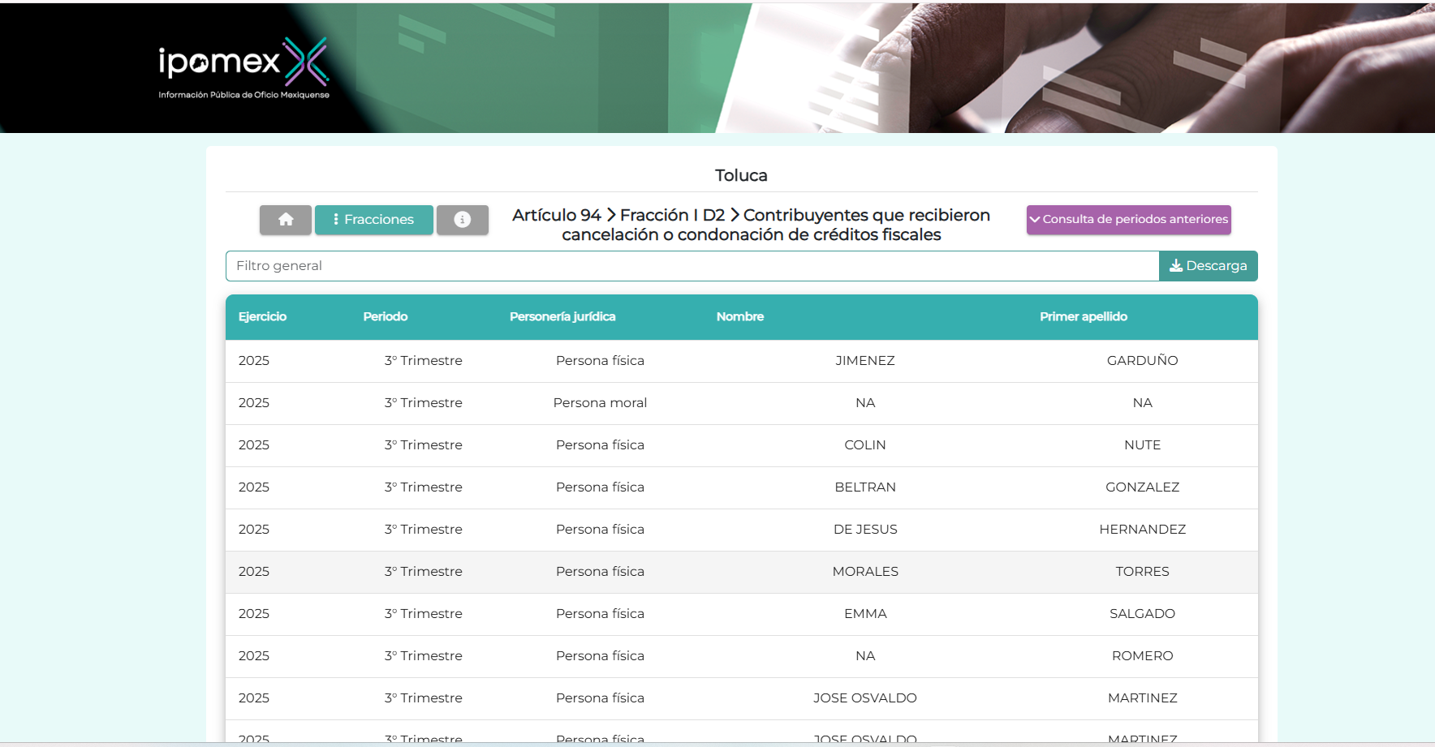

- No obstante, es necesario referir que los enlaces electrónicos proporcionados deben ser precisos y directos, sin embargo, en el caso particular, se advierte que el particular ingreso al portal que contiene la información solicitada, y que se encuentra disponible para su consulta.

- Al respecto resulta necesario traer a contexto lo establecido por los artículos 11 y 161 de la Ley de Transparencia y Acceso a la Información Pública del Estado de México y Municipios, que se señalan las características que debe tener toda información entregada por los sujetos obligados desde el momento de su generación, publicación y entrega, así como la forma en que se deberá consultar la información, señalando una fuente precisa y concreta, a saber:

“Artículo 11. En la generación, publicación y entrega de información se deberá garantizar que ésta sea accesible, actualizada, completa, congruente, confiable, verificable, veraz, integral, oportuna y expedita, sujeta a un claro régimen de excepciones que deberá estar definido y ser además legítima y estrictamente necesaria en una sociedad democrática, por lo que atenderá las necesidades del derecho de acceso a la información de toda persona.
[…]

Artículo 161. Cuando la información requerida por el solicitante ya esté disponible al público en medios impresos, tales como libros, compendios, trípticos, registros públicos, en formatos electrónicos disponibles en Internet o en cualquier otro medio, se le hará saber por el medio requerido por el solicitante la fuente, el lugar y la forma en que puede consultar, reproducir o adquirir dicha información en un plazo no mayor a cinco días hábiles. La fuente deberá ser precisa y concreta y no debe implicar que el solicitante realice una búsqueda en toda la información que se encuentre disponible.”

- De los artículos transcritos se establecen las características que debe tener la información desde el momento de su generación, publicación y entrega; de igual manera se contempla el procedimiento a seguir por el sujeto obligado para informar a los solicitantes sobre información que se encuentre disponible en libros, compendios, formatos electrónicos, entre otros, haciéndole saber al solicitante como podrá consultar, reproducir o adquirir la información, en un plazo no mayor a cinco días hábiles, comprendiendo la fuente, el lugar y la forma. Así mismo se establece que la fuente de la información deberá ser precisa, concreta y no debe de implicar que el solicitante realice una búsqueda en toda la información que se encuentre disponible.

- Imperativos legales que establecen el procedimiento que debe seguir el SUJETO OBLIGADO para que pueda tomarse como válida su orientación sobre la forma en que puede consultar la información requerida, y que, en el caso en concreto, acontece; ello porque el SUJETO OBLIGADO indicó la dirección electrónica que conducen a la página de Información Pública de Oficio Mexiquense (IPOMEX), señalando puntualmente los apartados en los que se localiza la información requerida, lo que implica que la fuente es precisa; concreta, y no resulta abstracta.

- Aunado a lo anterior, cabe señalar que al revisar el expediente electrónico del caso que nos ocupa, se desprende que el SUJETO OBLIGADO, emitió respuesta a la solicitud por medio del Titular de la Consejería Jurídica del Ayuntamiento Constitucional de Zacualpan, México, en fecha veinte agosto de dos mil veinticuatro, es decir catorce días hábiles posteriores a la solicitud de información, por tanto no da cumplimiento a lo establecido en el precepto legal referido en los párrafos que anteceden.

- No obstante, cabe precisar que como ya se mencionó el link de acceso fue remitido en datos cerrados, sin embargo en el caso que nos ocupa el particular logro tener acceso a la información, sin embargo se exhorta al SUJETO OBLIGADO, cumpla diligentemente con sus atribuciones y en futuras ocasiones entregue a los particulares las ligas de acceso en formato abierto.

- Así mismo, debemos mencionar que el acceso a la información es un derecho humano constitucional y convencionalmente reconocido y para tal efecto el párrafo tercero del artículo primero de la Constitución Política de los Estados Unidos Mexicanos establece que el deber de todas las autoridades, en el ámbito de sus atribuciones, de promover, respetar, proteger y garantizar los derechos humanos. En cuanto al derecho de acceso a la información, la Ley de Transparencia y Acceso a la Información Pública del Estado de México y Municipios prevé establece que el procedimiento de acceso a la información es la garantía primaria del derecho en cuestión y se rige por los principios de simplicidad, rapidez y gratuidad del procedimiento, auxilio y orientación a los particulares, asimismo establece que las unidades de transparencia de los Sujetos Obligados deberán garantizar las medidas y condiciones de accesibilidad para que toda persona pueda ejercer el derecho de acceso a la información, mediante solicitudes de información y deberá apoyar al solicitante en la elaboración de las mismas.

- Por lo que, las actuaciones diligentes que lleven a cabo en un primer momento las Unidades de Transparencia y posteriormente cada servidor público en su área es fundamental para la correcta tutela y el eficaz cumplimiento al derecho de acceso a la información, pues los primeros son el vínculo entre los particulares y los servidores públicos que generan, administra o poseen la información, mientras que los segundos tienen la responsabilidad de realizar una correcta gestión documental que permita localizar de manera rápida los documentos que se soliciten o bien, simplemente para el desarrollo de sus facultades, competencias y atribuciones que a diario desempeñan.

- Es así que, su obligación es realizar, con efectividad, los trámites internos necesarios para la atención de las solicitudes de información, es decir, deben otorgar respuestas concisas, contundentes y sobre todo que den la certeza de los actos que realizan.

- Al respecto, es menester hacer referencia a lo establecido en los artículos 50, 53 fracciones II, IV y V, 58, 59 fracciones I y II, y 162 de la Ley de Transparencia y Acceso a la Información del Estado de México y Municipios, que a la letra estipulan lo siguiente:

Artículo 50. Los sujetos obligados contarán con un área responsable para la atención de las solicitudes de información, a la que se le denominará Unidad de Transparencia.

Artículo 53. Las Unidades de Transparencia tendrán las siguientes funciones:
(…)
II. Recibir, tramitar y dar respuesta a las solicitudes de acceso a la información;
(…)
IV. Realizar, con efectividad, los trámites internos necesarios para la atención de las solicitudes de acceso a la información;
V. Entregar, en su caso, a los particulares la información solicitada;
(…)

Artículo 58. Los servidores públicos habilitados serán designados por el titular del sujeto obligado a propuesta del responsable de la Unidad de Transparencia.

Artículo 59. Los servidores públicos habilitados tendrán las funciones siguientes:

I. Localizar la información que le solicite la Unidad de Transparencia;
II. Proporcionar la información que obre en los archivos y que le sea solicitada por la Unidad de Transparencia;
(...)

Artículo 162. Las unidades de transparencia deberán garantizar que las solicitudes se turnen a todas las Áreas competentes que cuenten con la información o deban tenerla de acuerdo a sus facultades, competencias y funciones, con el objeto de que realicen una búsqueda exhaustiva y razonable de la información solicitada.

- De los artículos citados se desprende que las Unidades de Transparencia de los sujetos obligados son las encargadas de tramitar internamente las solicitudes de información y tienen, entre otras funciones, las de recibir, tramitar y dar respuesta a las solicitudes de acceso a la información; realizar, con efectividad, los trámites internos necesarios para la atención de las solicitudes de acceso a la información; así como, entregar, en su caso, a los particulares la información solicitada. Por su parte, los servidores públicos habilitados auxiliarán a las Unidades de Transparencia localizando la información solicitada y proporcionando la misma que obre en sus archivos. Asimismo, es una obligación de las Unidades de Transparencia turnar a todas las áreas que se consideren competentes para que realicen una búsqueda exhaustiva y razonable de la información solicitada a fin de que ésta sea entregada a los solicitantes.

- Así, se debe entender que el trámite interno que se realice a las solicitudes de acceso a la información, es con el propósito de que se realice una búsqueda exhaustiva y razonable de la información entre sus archivos y, en su caso, se entregue la información de interés para el particular.

- En el caso que se resuelve, la respuesta fue emitida por la Directora de Ingresos del Ayuntamiento Constitucional de Toluca, México; por tanto se advierte que la solicitud se turnó al área que de acuerdo a sus facultades o atribuciones pudiera generar, poseer y administrar la información solicitada.

- Ahora bien, es de recordar que el particular se inconformo porque no le entregan los solicitado, por lo que resulta relevante analizar la información proporcionada por el SUJETO OBLIGADO, con el que pretende dar respuesta a la solicitud de información, para ello resulta necesario reiterar que el particular requirió la Denominación o Razón Social y Clave del Registro Federal de los contribuyentes a los que se les hubiera cancelado o condenando algún crédito fiscal.

- Aunado a lo anterior se precisa que de acuerdo al artículo 94 inciso d de la Ley de Transparencia y Acceso a la Información Pública del Estado de México y Municipios, establece que el nombre, denominación o razón social y clave del registro federal de los contribuyentes a los que se les hubiera cancelado o condenando algún crédito fiscal local o municipal, deberán ponerse a disposición del público, toda vez que es una obligación de Transparencia Específica para los Sujeto Obligados del Poder Ejecutivo Locales y Municipales; lo que advierte que estos datos deberán ser publicados a través el portal de Información Pública de Oficio Mexiquense.

- Es así que de la respuesta proporcionada por el SUJETO OBLIGADO, se advierte que la liga electrónica dirige al portal de Información Pública de Oficio Mexiquense en específico al artículo 94 apartado I D2, correspondiente a los contribuyentes que recibieron cancelación o condonación de créditos fiscales, tal como se muestra con la siguiente captura de pantalla:
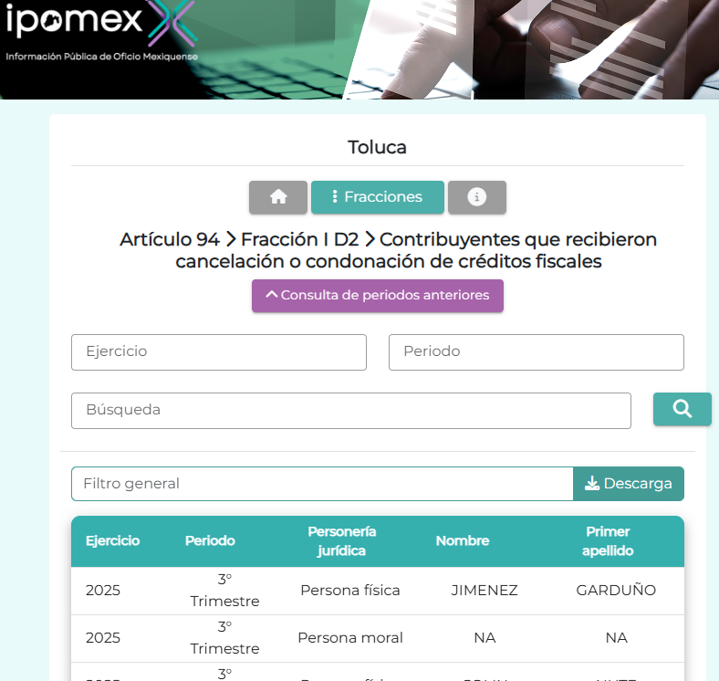

- En continuidad y tomando en consideración que el particular se duele por que la información proporcionada no corresponde a lo solicitado, al respecto se tiene que de la información publicada se advierte que para personas físicas de tiene el nombre completo; sin embargo el RFC del particular, no se pública, tal como se muestra en la captura de pantalla:
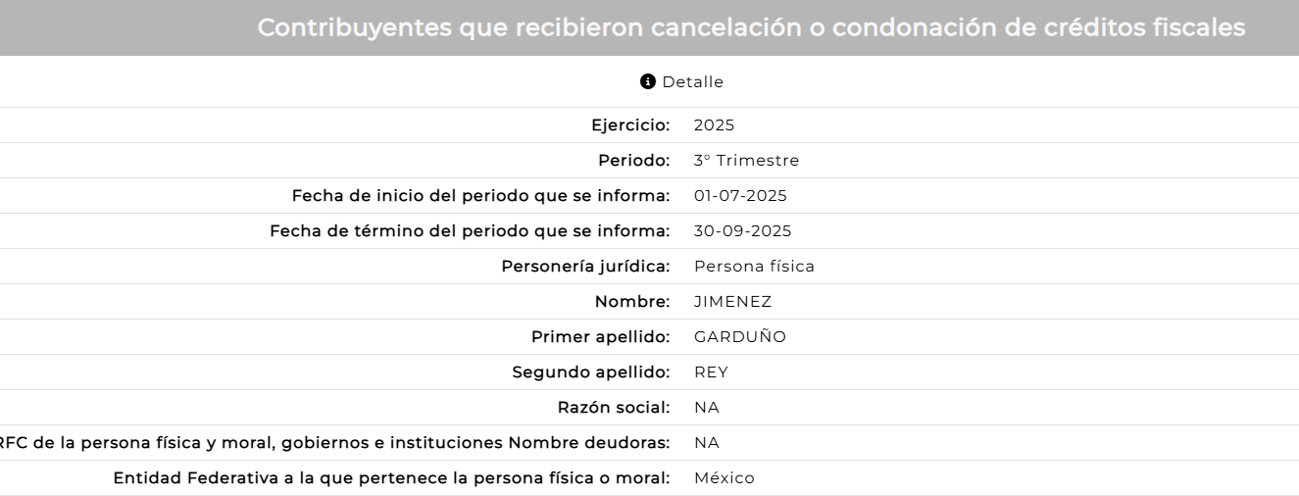

- De igual manera resulta ineludible constreñir que el SUJETO OBLIGADO precisa los motivos por los cuales no son publicados los datos requeridos por el particular para personas físicas, estableciendo lo siguiente:
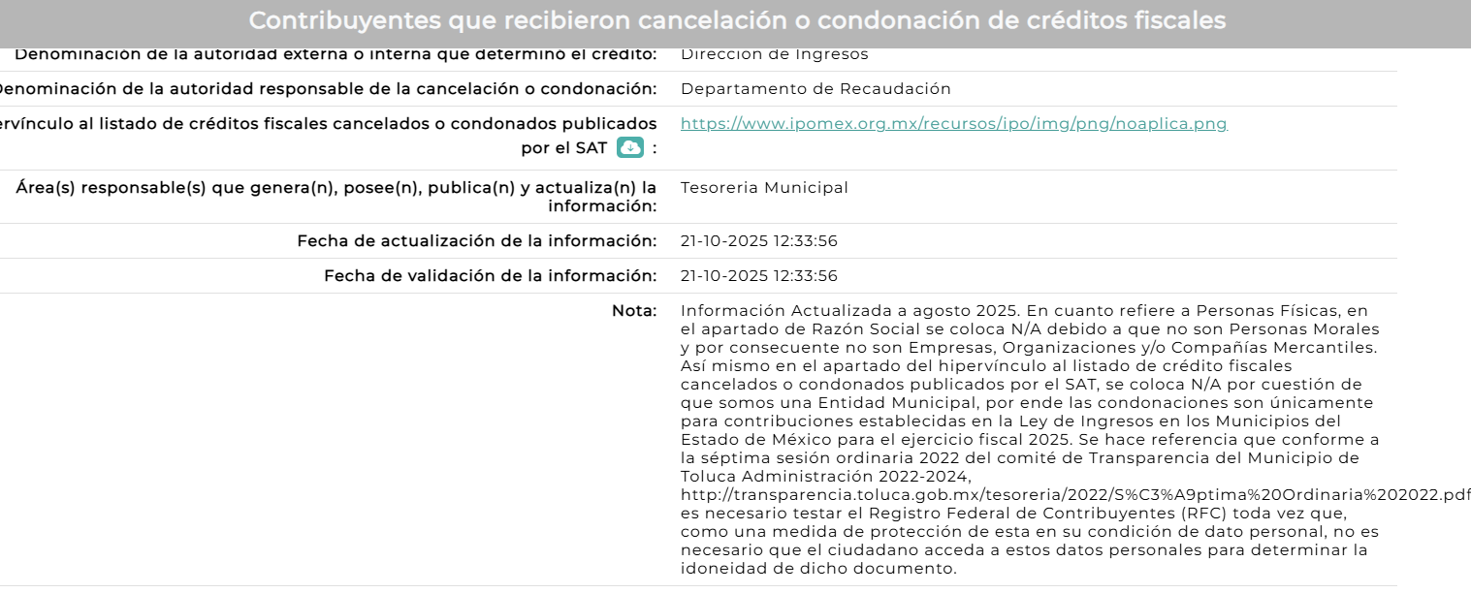

Registro Federal de Contribuyentes (RFC)
- Precisado lo anterior, y en atención a los requerimientos planteados por el particular, se señala que el RFC es el Registro Federal de Contribuyentes, esta inscripción es realizada por el Servicio de Administración Tributaria, quien entrega una cédula de identificación fiscal en donde consta la clave que asigna este órgano desconcentrado de la Secretaría de Hacienda y Crédito Público, de acuerdo al artículo 27 del Código Fiscal de la Federación.
- De acuerdo a lo establecido en el artículo en comento, esta clave se compone de trece caracteres alfanuméricos, con datos obtenidos de los apellidos, nombre (s), fecha de nacimiento del titular, más una homoclave que establece el sistema automático del Servicio de Administración Tributaria.
- Ahora bien, la clave del Registro Federal de Contribuyentes, es el medio de control que tiene la Secretaría de Hacienda y Crédito Público (SHCP) a través del Servicio de Administración Tributaria (SAT), para exigir y vigilar el cumplimiento de las obligaciones fiscales de los contribuyentes; mientras que los particulares tramitan dicho dato, con el único propósito de realizar mediante esa clave de identificación, operaciones o actividades de naturaleza fiscal.
- Conforme a lo expuesto, el Registro Federal de Contribuyentes, es un dato personal, ya que hace a las personas físicas identificas e identificables, además de que las relaciona como contribuyentes de las autoridades fiscales. Es de destacar que el Registro Federal de Contribuyentes únicamente sirve para efectos fiscales y pago de contribuciones, por lo que se trata de un dato relevante únicamente para las personas involucradas, en el pago de estos.
- Lo anterior, resulta congruente con el Criterio 19/17 emitido por el Instituto Nacional de Transparencia, Acceso a la Información y Protección de Datos Personales, en el cual se señala lo siguiente:
Registro Federal de Contribuyentes (RFC) de personas físicas.
El RFC es una clave de carácter fiscal, única e irrepetible, que permite identificar al titular, su edad y fecha de nacimiento, por lo que es un dato personal de carácter confidencial.
- De tal suerte, el Registro Federal de Contribuyentes de las personas físicas no guarda relación con la transparencia de los recursos públicos.
- Con lo descrito que la clasificación de la información realizada por el SUJETO OBLIGADO, es correcta sin embargo omitió remitir el Acta del Comité de Transparencia en el que funde y motive las razones del dato que elimina, por lo que resulta procedente ordenar la entrega del Acta de referencia.

- En seguimiento y por lo que respecta a la información solicitada para personas morales, se indica que de la información publicada por el SUJETO OBLIGADO, se advierte que se tienen a la vista el RFC y razón social, tal y como lo requiere el particular, lo cual se comprueba con la siguiente captura de pantalla:

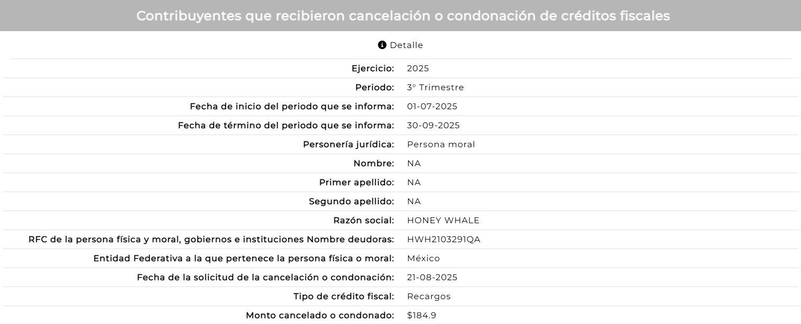

- De lo anterior se advierte que el SUJETO OBLIGADO, al no hacer público el RFC de los contribuyentes que tienen la calidad de personas físicas, fundo y motivo su actuar por medio de diversos Acuerdos a los que hace referencia conforme a la Séptima Sesión Ordinaria2025 del Comité de Transparencia del Municipio de Toluca Administración 2022-2024.

- Así mismo, no pasa por desapercibido por este Instituto que en términos de lo establecido por el Criterio orientador 003/19 emitido por el entonces Máximo Órgano Garante en materia de transparencia, acceso a la información pública y protección de datos personales el Recurrente al formular su solicitud de información no proporciono el periodo de búsqueda de la información requerida por ello este Instituto con el fin de garantizar su derecho al acceso a la información determino establecer el elemento temporal del diecinueve de agosto de dos mil veinticuatro al diecinueve de agosto de dos mil veinticinco en virtud que en fecha diecinueve de agosto de dos mil veinticinco ejerció su derecho de acceso a la información;
Periodo de búsqueda de la información. En el supuesto de que el particular no haya señalado el periodo respecto del cual requiere la información, o bien, de la solicitud presentada no se adviertan elementos que permitan identificarlo, deberá considerarse, para efectos de la búsqueda de la información, que el requerimiento se refiere al año inmediato anterior, contado a partir de la fecha en que se presentó la solicitud.

Precedentes:
- Acceso a la información pública. RRA 0022/17. Sesión del 16 de febrero de 2017. Votación por unanimidad. Sin votos disidentes o particulares. Instituto Mexicano de la Propiedad Industrial. Comisionado Ponente Francisco Javier Acuña Llamas.
- Acceso a la información pública. RRA 2536/17. Sesión del 07 de junio de 2017. Votación por unanimidad. Sin votos disidentes o particulares. Secretaría de Gobernación. Comisionada Ponente Areli Cano Guadiana.
- Acceso a la información pública. RRA 3482/17. Sesión del 02 de agosto de 2017. Secretaría de Comunicaciones y Transportes. Votación por unanimidad. Sin votos disidentes o particulares. Comisionado Ponente Oscar Mauricio Guerra Ford.

- Por lo que del análisis de la información remitida por el SUJETO OBLIGADO, se advierte que clasificó la información correspondiente al dos mil veinticinco, a través de un Acuerdo que confirma la clasificación de la información hasta el año dos mil veinticuatro, por lo que resulta dable ordenar el Acuerdo respectivo a la temporalidad requerida por el particular.

- Por lo anteriormente señalado, resultan fundadas las razones o motivos de inconformidad hechos valer por el RECURRENTE dentro del recurso de revisión 011208/INFOEM/IP/RR/2025; por ello, y con fundamento en la fracción III del numeral 186 de la Ley de Transparencia y Acceso a la Información Pública del Estado de México y Municipios, se MODIFICA la respuesta del Sujeto Obligado.

- Por lo anteriormente expuesto y fundado, este ÓRGANO GARANTE emite los siguientes:

R E S O L U T I V O S

PRIMERO. Resultan fundadas las razones o motivos de inconformidad hechos valer en el recurso de revisión 11208/INFOEM/IP/RR/2025, en términos del Considerando CUARTO de la presente resolución.

SEGUNDO. Se MODIFICA la respuesta emitida por el Ayuntamiento de Toluca y se ORDENA entregar vía Sistema de Accesos a la Información Mexiquense (SAIMEX), la siguiente información:

- Acuerdo mediante el cual el Comité de Transparencia clasificó la información correspondiente al año 2025, referida en respuesta.

TERCERO. Notifíquese vía SAIMEX la presente resolución al Titular de la Unidad de Transparencia del Sujeto Obligado, para que conforme al artículo 186 último párrafo, 189 segundo párrafo y 194 de la Ley de Transparencia y Acceso a la Información Pública del Estado de México y Municipios dé cumplimiento a lo ordenado dentro del plazo de diez días hábiles, e informe a este Instituto en un plazo de tres días hábiles siguientes sobre el cumplimiento dado a la presente, y se le apercibe que en caso de negarse a cumplir la presente resolución o hacerlo de manera parcial, se le impondrá una medida de apremio de conformidad con lo previsto en los artículos 198, 200, fracción III; 214, 215 y 216 de la Ley de Transparencia y Acceso a la Información Pública del Estado de México y Municipios.

CUARTO. Notifíquese al RECURRENTE la presente resolución vía SAIMEX.

QUINTO. Se hace del conocimiento del RECURRENTE que de conformidad con lo establecido en el artículo 196 de la Ley de Transparencia y Acceso a la Información Pública del Estado de México y Municipios, en caso de que considere que la resolución le cause algún perjuicio podrá impugnarla vía juicio de amparo en los términos de las leyes aplicables.

SEXTO. De conformidad con el artículo 198 de la Ley de Transparencia y Acceso a la Información Pública del Estado de México y Municipios, de considerarlo procedente, el Sujeto Obligado de manera fundada y motivada, podrá solicitar una ampliación de plazo para el cumplimiento de la presente resolución.

ASÍ LO RESUELVE, POR MAYORÍA DE VOTOS, EL PLENO DEL INSTITUTO DE TRANSPARENCIA, ACCESO A LA INFORMACIÓN PÚBLICA Y PROTECCIÓN DE DATOS PERSONALES DEL ESTADO DE MÉXICO Y MUNICIPIOS, CONFORMADO POR LOS COMISIONADOS JOSÉ MARTÍNEZ VILCHIS, MARÍA DEL ROSARIO MEJÍA AYALA, SHARON CRISTINA MORALES MARTÍNEZ, LUIS GUSTAVO PARRA NORIEGA EMITIENDO VOTO DISIDENTE Y GUADALUPE RAMÍREZ PEÑA; EN LA DÉCIMA SESIÓN ORDINARIA, CELEBRADA EL DIECINUEVE (19) DE MARZO DE DOS MIL VEINTISÉIS, ANTE EL SECRETARIO TÉCNICO DEL PLENO ALEXIS TAPIA RAMÍREZ.

Convención Americana sobre Derechos Humanos. Artículo 13.
Constitución Política de los Estados Unidos Mexicanos. Artículo sexto, sección A, fracción I.
Corte Interamericana de Derechos Humanos. Caso Claude Reyes y otros vs. Chile. Sentencia de 19 de septiembre de 2006. Serie C. No. 151. Párr. 86.
Ibídem. Parr. 87.
Artículo 150. Ley de Transparencia y Acceso a la Información Pública del Estado de México y Municipios. Artículo 151. Ibídem.
Fracción IV. Artículo 53. Ibídem.

